Приложение 3
Карточки –задания:
А) построить все высоты в равнобедренном тупоугольном треугольнике, обозначить и записать их.

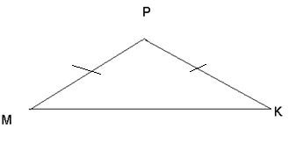
Б)Провести все медианы в равнобедренном прямоугольном треугольнике, обозначить и записать их.

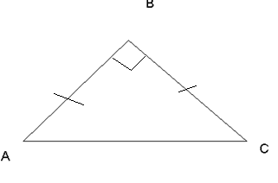

В)построить все биссектрисы остроугольного равнобедренного треугольника, обозначить и записать их.

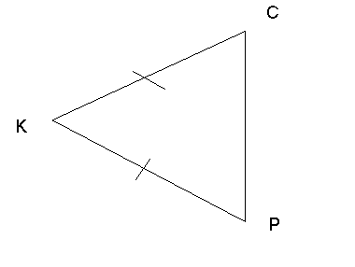
Индивидуальные карточки
А)найти величину угла DBA
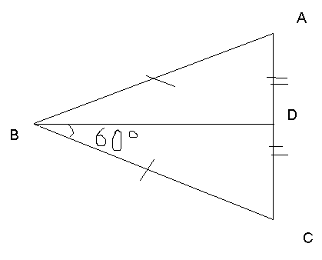
Б)найти величину угла DBC
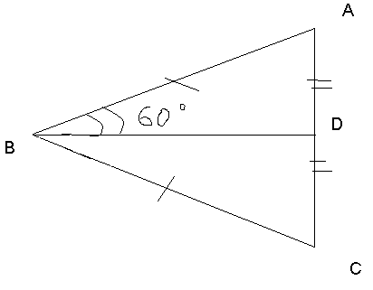

Ответы на кроссворд

 |  |  |  |  |  |  |  | т
р | а | в | н | о | б | е | д | р | е | н | н | ы | й | 2
 |  |  |  | б | и | с | с | е | к | т | р | и | с | а | 3
 |  |  |  |  |  |  |  | у
 |  |  |  |  |  |  |  | г
 |  |  |  |  | в | ы | с | о | т | а | 4
 |  |  |  |  |  |  |  | л
 |  |  |  |  |  |  |  | ь
 |  |  |  |  |  | о | с | н | о | в | а | н | и | е | 5
 |  |  |  |  | м | е | д | и | а | н | а | 6
 |  |  |  |  |  |  |  | к

